系 列 推 荐
《我们都是……》系列（6册）
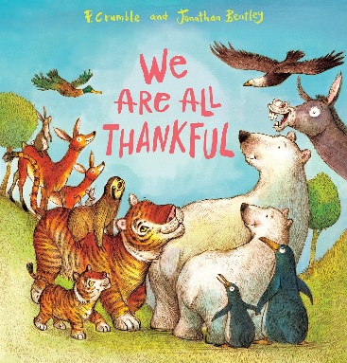
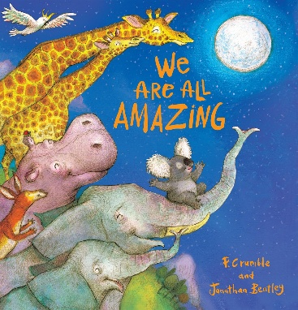
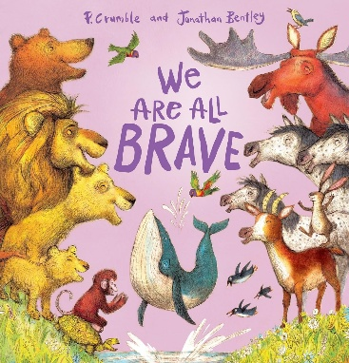
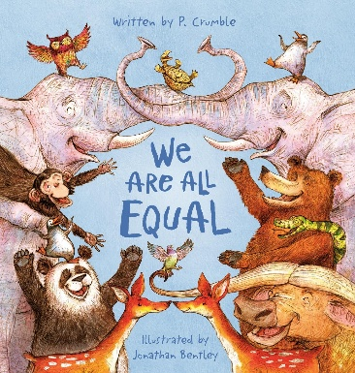
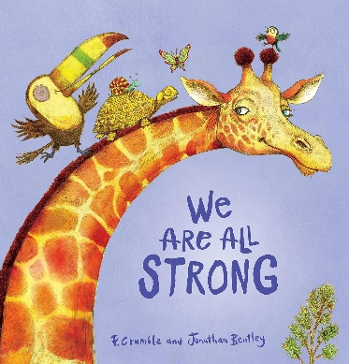
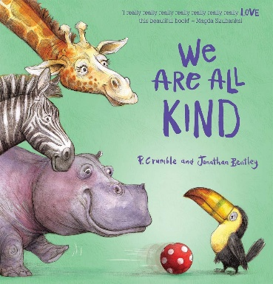
We Are All… Series (6 books)

- 《我们都是……》系列是一套专为低幼孩子打造的正向人格养成&情绪美育绘本，全套六册，循序渐进覆盖平等、善良、坚强、勇敢、自信、感恩六大核心成长主题，精准贴合3–6岁儿童性格塑造与情绪启蒙关键期。
- 很多孩子的敏感、自卑、怯懦、不懂珍惜、不会共情，都源于早期缺少正向的心理引导。本系列以童趣动物为主角、温柔治愈的韵律文字、鲜活灵动的插画，把抽象的品格与情绪概念，转化为孩子听得懂、能共情、可践行的日常小事。
- 从接纳差异、懂得平等尊重，到心怀善意、温柔待人；从直面脆弱、坚韧成长、勇敢突破，到认可自我、接纳不完美、心怀感恩，整套绘本层层递进、完整闭环。让孩子在阅读中建立稳定的内心力量，养成善良、自信、勇敢的优质人格，学会与自己、与他人、与世界和谐相处。
- 全套24页薄本设计，图文适配低幼阅读习惯，语言朗朗上口、节奏轻快，既是绝佳的亲子共读睡前绘本，也是孩子自我情绪认知、品格启蒙的成长必修课。

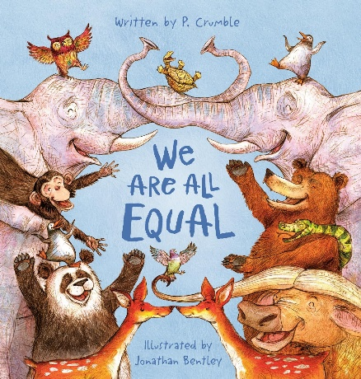
中文书名：《我们都是平等的》（第一册）
英文书名：WE ARE ALL EQUAL
作 者：P. Crumble and Jonathan Bentley
出 版 社：Scholastic Australia
代理公司：ANA/
页 数：24页
出版时间：2018年11月
代理地区：中国大陆、台湾
审读资料：电子稿
类 型：儿童绘本
版权已授：美国、英国、加拿大

内容简介：

一群不同的动物聚在一起，庆祝一个非常重要的观点：不论我们有什么不同，我们都是平等的。

我们都是平等的，让我们大声说出来吧。
我们分享希望与梦想，我们平等而自豪。

这些动物可能彼此各不相同，但他们知道这并不重要。他们有着不同的生活方式，不同的出生地，不同的能力，不同类型的家庭等等。但无论身材大小、力量强弱、是本地的还是外来的，没有哪一种动物比其他动物更好、更重要或更有价值，这些动物们都是平等的。

这本书以生动、充满活力的插画和甜美、有趣的韵律传达了关于接纳的响亮信息，是对各种存在的庆贺，所有的存在都是好的、受欢迎的、平等的。

内文插图：

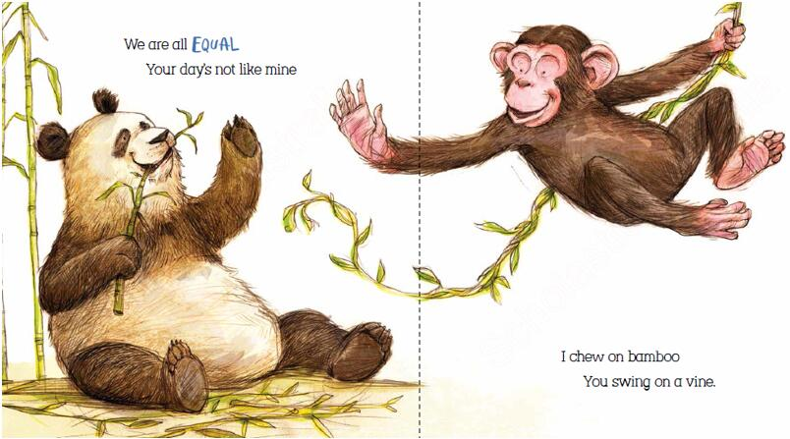

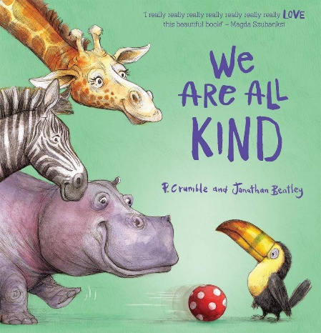
中文书名：《我们都是善良的》（第二册）
英文书名：WE ARE ALL KIND
作 者：P. Crumble and Jonathan Bentley
出 版 社：Scholastic Australia
代理公司：ANA/
页 数：24页
出版时间：2020年11月
代理地区：中国大陆、台湾
审读资料：电子稿
类 型：儿童绘本

内容简介：

本书是畅销书《我们都是平等的》的续作，由获奖插画家乔纳森•本特利绘制精彩插图。

书中探索了许多简单、容易且有益的表达善意的方式，通过温柔、愉悦的文字和插画像小读者们展示。

这本书都向我们致意，无论我们是谁，我们都可以向需要帮助的人伸出一只手，我们都可以在做错事时赔礼道歉，我们都可以和朋友分享欢笑，我们可以解决问题，治愈伤痛，彼此相爱。我们可以通过很多很多种方式来表达，我们都是善良的。

内文插图：

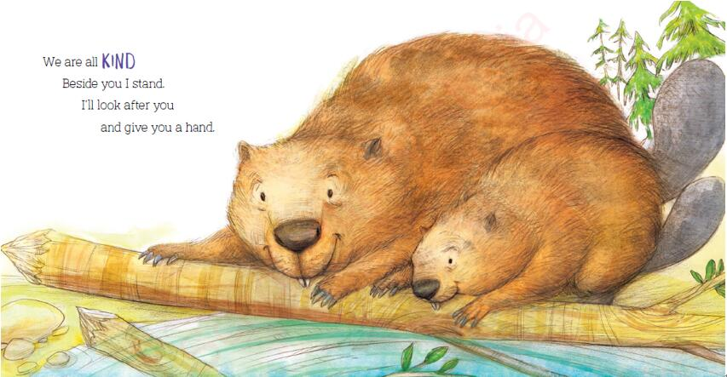

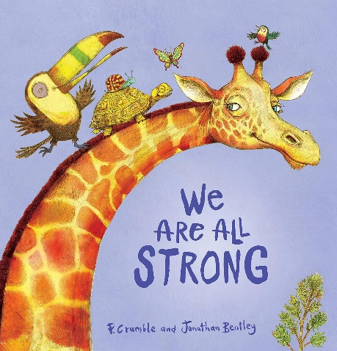
中文书名：《我们都是坚强的》（第三册）
英文书名：WE ARE ALL STRONG
作 者：P. Crumble and Jonathan Bentley
出 版 社：Scholastic Australia
代理公司：ANA/
页 数：24页
出版时间：2022年3月
代理地区：中国大陆、台湾
审读资料：电子稿
类 型：儿童绘本

内容简介：

不论我们是谁，不论我们有多大、有多小，有多矮、有多高，我们都有着属于自己的力量与坚韧。这本书向我们致意，我们可以通过各种各样的方式来展现，我们都是坚强的。

内文插画：

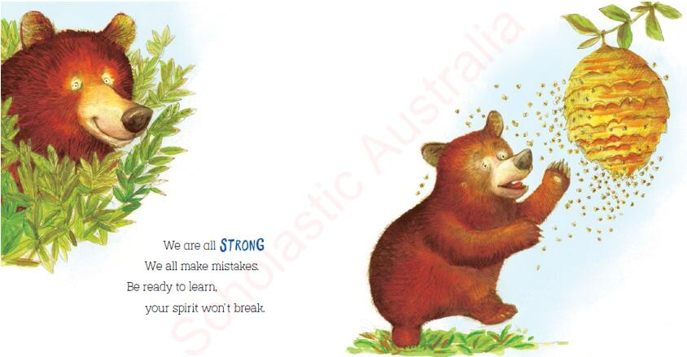

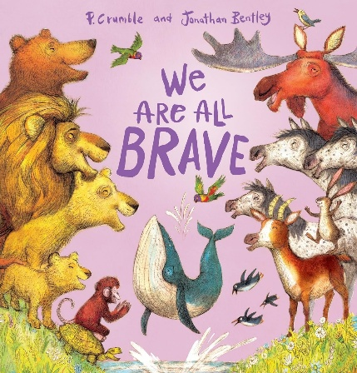
中文书名：《我们都是勇敢的》（第四册）
英文书名：WE ARE ALL BRAVE
作 者：P. Crumble and Jonathan Bentley
出 版 社：Scholastic Australia
代理公司：ANA/
页 数：24页
出版时间：2024年10月
代理地区：中国大陆、台湾
审读资料：电子稿
类 型：儿童绘本

内容简介：

本书是关注情感健康系列的新书，前作包括《我们都是平等的》《我们都是善良的》《我们都是坚强的》，由获奖插画家乔纳森·本特利绘制了精彩插图。

探索许多简单、容易和有益的方式来表现勇敢和韧性，并配以温柔愉悦的文字和插画。

有时我们面临失败，或者我们需要尝试新事物。有时我们需要表达自己的感受，或者我们有点自我怀疑。这本书赞美了韧性，并展示了我们都是勇敢的许多不同方式。

内文插画：

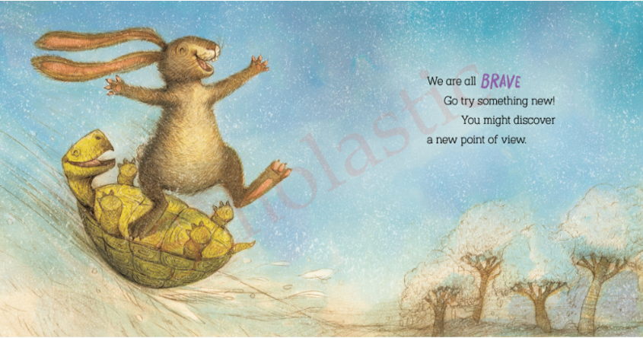

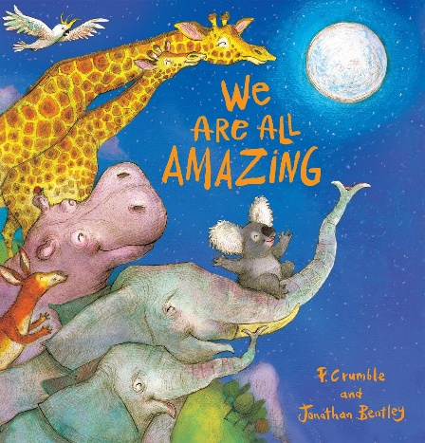
中文书名：《我们都是很棒的》（第五册）
英文书名：WE ARE ALL AMAZING
作 者：P. Crumble and Jonathan Bentley
出 版 社：Scholastic Australia
代理公司：ANA/
页 数：24页
出版时间：2025年12月
代理地区：中国大陆、台湾
审读资料：电子稿
类 型：儿童绘本

内容简介：

无论你是谁，拥有怎样的独特天赋和个性，这本书都在颂扬我们每个人都……是如此了不起。

内文插画：

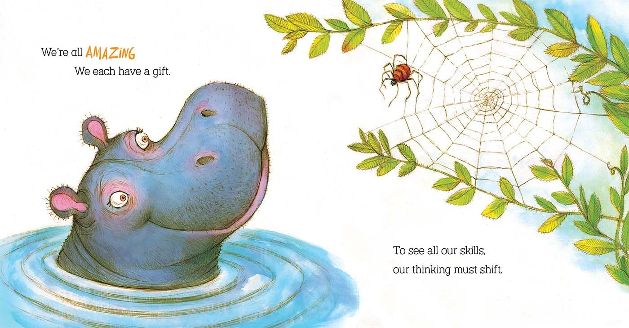
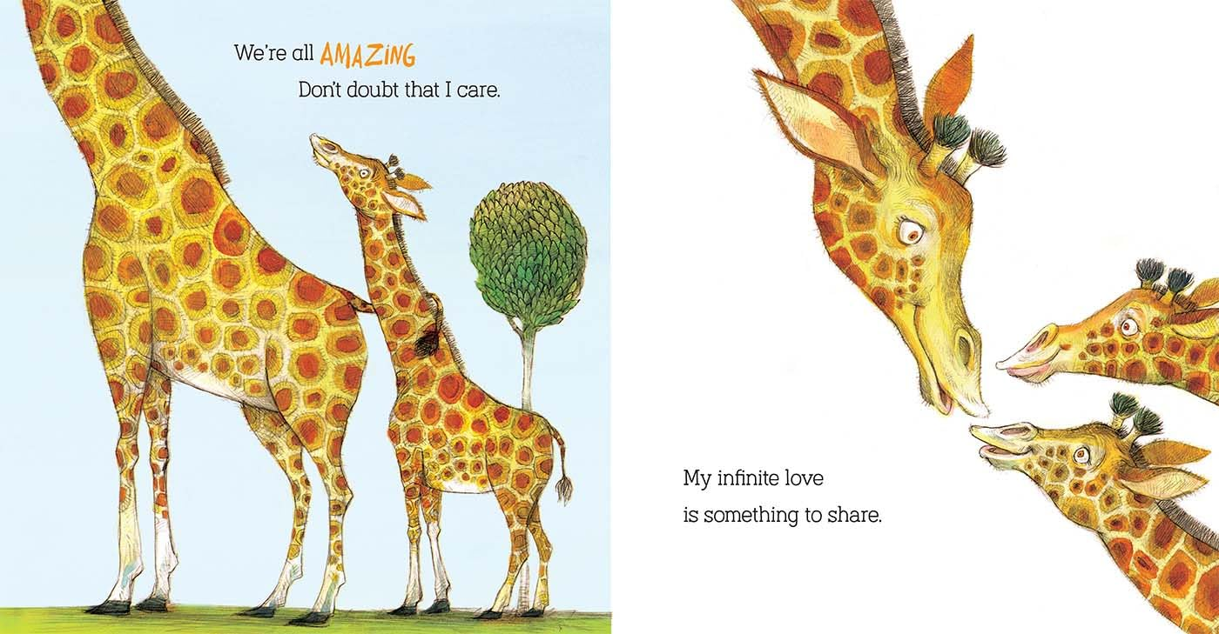
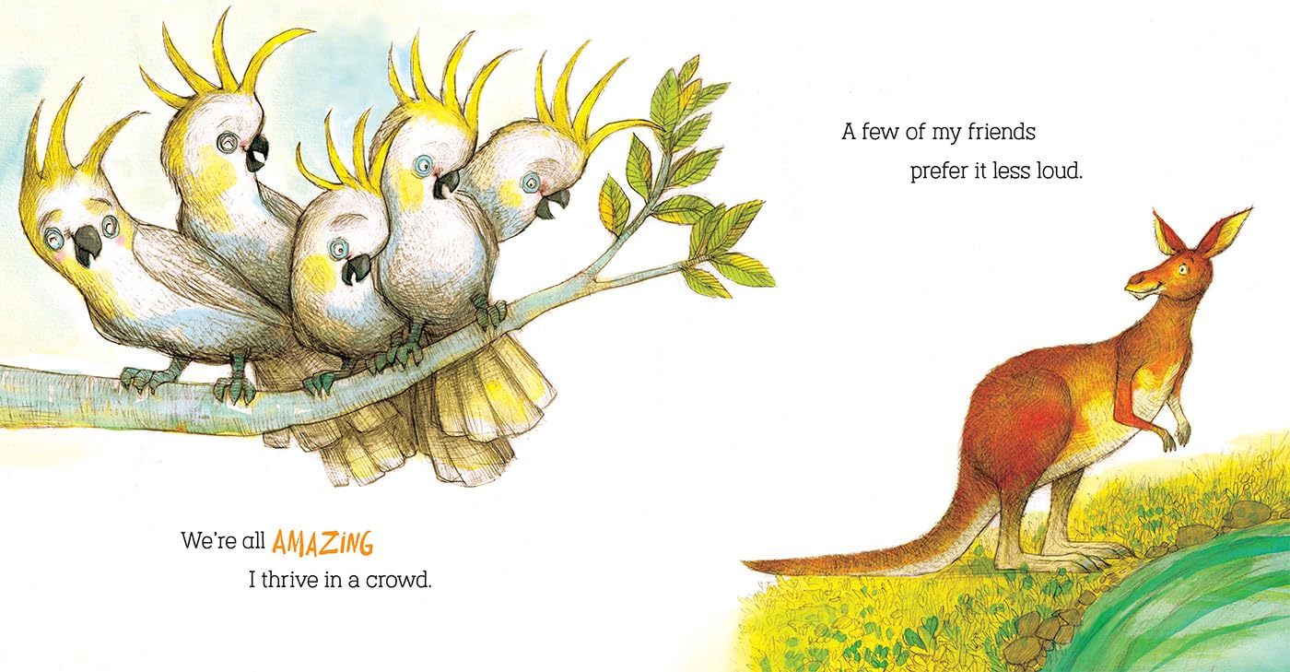
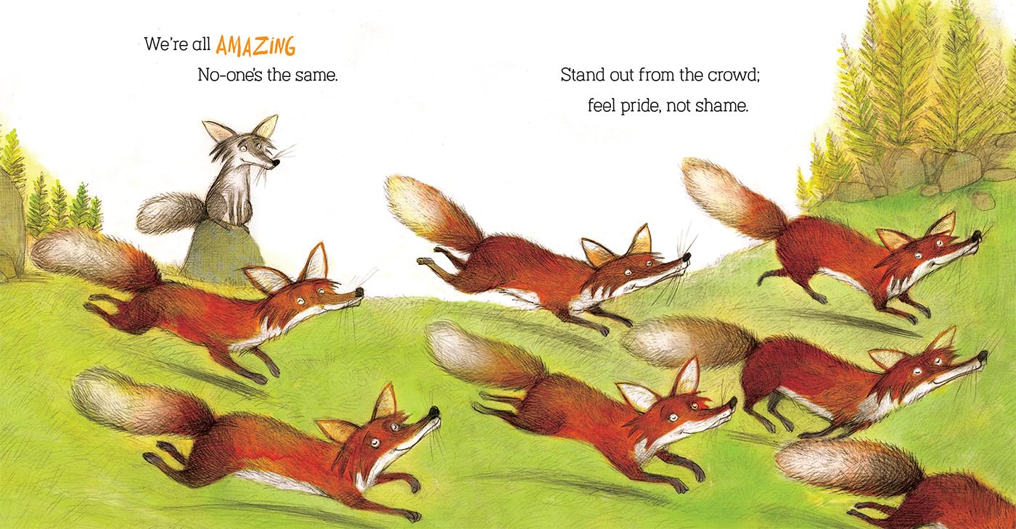

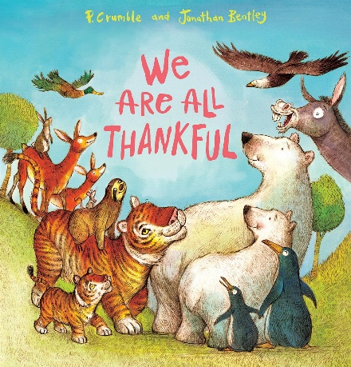
中文书名：《我们都是感激的》（第六册）
英文书名：WE ARE ALL THANKFUL
作 者：P. Crumble and Jonathan Bentley
出 版 社：Scholastic Australia
代理公司：ANA/
页 数：24页
出版时间：2026年10月
代理地区：中国大陆、台湾
审读资料：电子稿
类 型：儿童绘本

内容简介：

无论是阳光明媚的新一天，还是朋友的微笑，这本书都颂扬了我们每个人……心怀感恩的种种方式。

作者简介：

保罗•科林波（Paul Crumble）是澳大利亚多本搞笑儿童畅销书的作家，现举家居于新西兰克赖斯特彻奇，最好的朋友也都是新西兰人。他的书包括There Was an Old Lady and There Was an Old Bloke系列，If You're Happy and You Know It，Oh Dear，What Can the Matter Be?和Me and Moo。他的作品曾获2018 年澳大利亚儿童图书理事会年度图书奖，入围西澳青年读者图书奖绘本类。
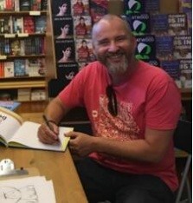
乔纳森·本特利（Jonathan Bentley）在英格兰西约克郡长大，在那里，他富有创造力且热爱冒险的家人鼓励了他对绘画和户外活动的热爱。随后，他在布莱顿理工学院学习插画，此后便与妻子玛丽帕兹及两个孩子露比和哈维一起，在澳大利亚和欧洲之间生活和工作。

乔纳森曾为Shaun Micallef, Margaret Wild, Patrick Guest, Andrew Daddo, Lian Tanner, Glenda Millard, P. Crumble, 和Jo Kasch等作家绘制了五十余本书籍的插图。他还独立创作并绘制了十一本绘本。他的作品已被翻译成多种外语，深受世界各地儿童的喜爱。

乔纳森曾多次入围各类奖项的最终提名名单，包括澳大利亚儿童图书委员会奖（CBCA）、总理文学奖和澳大利亚图书行业协会奖（ABIA）。他的艺术作品被堪培拉国家博物馆和俄亥俄州芬德利大学的马扎博物馆收藏。

请将反馈信息发至：版权负责人
Email：Rights@nurnberg.com.cn
安德鲁·纳伯格联合国际有限公司北京代表处
北京市海淀区中关村大街甲59号中国人民大学文化大厦1705室, 邮编：100872
电话：010-82504106, 传真：010-82504200
公司网址：http://www.nurnberg.com.cn
书目下载：http://www.nurnberg.com.cn/booklist_zh/list.aspx
书讯浏览：http://www.nurnberg.com.cn/book/book.aspx
视频推荐：http://www.nurnberg.com.cn/video/video.aspx
豆瓣小站：http://site.douban.com/110577/
新浪微博：安德鲁纳伯格公司的微博_微博 (weibo.com)
微信订阅号：安德鲁纳伯格联合国际北京代表处

